**【PRD】Z Film编辑器转场功能需求文档**

|  |  |  |  |
| --- | --- | --- | --- |
| 文档版本： | V1.0.0 | 文档编号： |  |
| 文档密级： | 保密 | 所属部门： | 研发三部 |
| 项目名称： | Z Film | 系统名称： | Z Film编辑器 |
| 编写人员： | 刘美明 | 编写日期： | 2019.12.29 |

**版本修订**

|  |  |  |  |  |
| --- | --- | --- | --- | --- |
| **版本号** | **修订章节** | **修订原因** | **修订日期** | **修订人** |
| V1.0.0 | 初稿 | 根据业务需求编写 | 2019.12.29 | 刘美明 |

目录

1. 系统概述 3

1.1 背景 3

1.2 目标 4

1.3 功能需求 4

2. 需求说明 4

2.1. 转场全局说明 4

# 1. 系统概述

## 1.1 背景

* 用户对视频内容的丰富性需求不断增加。

## 1.2 目标

* 提供转场供用户使用；
* 两个片段之间支持添加转场效果；
* 简洁的操作流程，轻松对两个视频片段进行无缝转换的操作。

## 1.3 功能需求

|  |  |
| --- | --- |
| **模块** | **功能描述** |
| 转场 | 更换转场、去除转场、选择转场时间 |

# 2. 需求说明

## 转场全局说明

**简要说明：**

1. 转场只能添加到两个视频片段中间；
2. 转场可以选择转场时间。

**界面原型：**

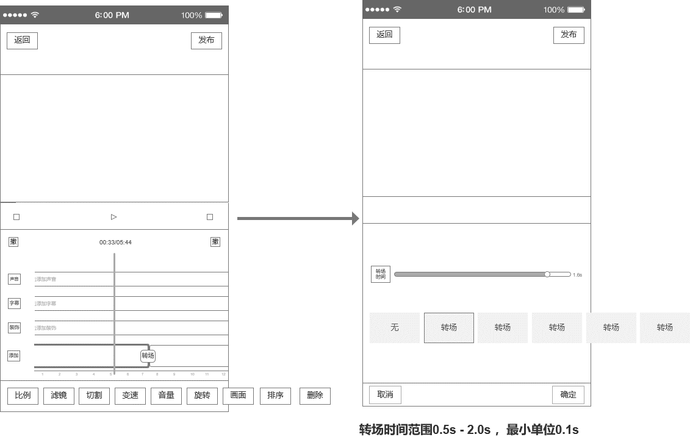

图2.1-1 转场操作界面

**逻辑规则：**

1. **转场**

* 前置条件：

1. 添加完视频片段，进入到编辑器主页;

* 交互说明:

1. 操作流程：

点击“转场”→从屏幕底部向上弹出装饰操作界面。

1. 点击“取消/确定”，向下收起操作界面。
2. 转场无需下载，转场时间可以选择，默认选中2s；
3. 转场列表超过屏幕可滑动显示，默认选中“无”；
4. 转场为单选，点击不同的转场，切换选中的转场，选中转场时，自动播放一遍转场效果 ；
5. 默认选中转场时间为2s,点击切换不同的转场时间；
6. 添加的转场，在编辑器主页显示添加的转场，点击此处转场“+”，进入到转场操作界面时，需要选中当前所选择的转场，如果不在屏幕内，需要移动到屏幕内，位置在屏幕的右侧边缘处，；
7. 在编辑器主页，只有视频片段大于转场时间，才显示添加转场的按钮；
8. 转场只能通过两个视频之间的“+”添加；
9. 当选择“无”转场时，编辑器主页重新显示“+”；

* 规则说明：

1. 添加的转场，默认时长为2s;
2. 用户切换转场时间，则记录本次的选择时间，用户推出编辑器再进入时，转场默认为2s;
3. 如果两个视频片段之间时长有不足当前转场的时间时，不显示转场添加按钮，用户不能添加转场；

* 后置条件：

1. 点击“关闭/确认”，向下收起转场操作界面，回到编辑器主操作界面；
2. 编辑器主页显示添加的转场，播放/移动视频条时，添加的转场在添加的位置正确显示